ΣΧΕΣΙΑΚΗ ΑΛΓΕΒΡΑ
ΕΡΓΑΣΤΗΡΙΑΚΗ ΜΕΛΕΤΗ Ι

ΠΕΡΙΠΤΩΣΗ Α΄
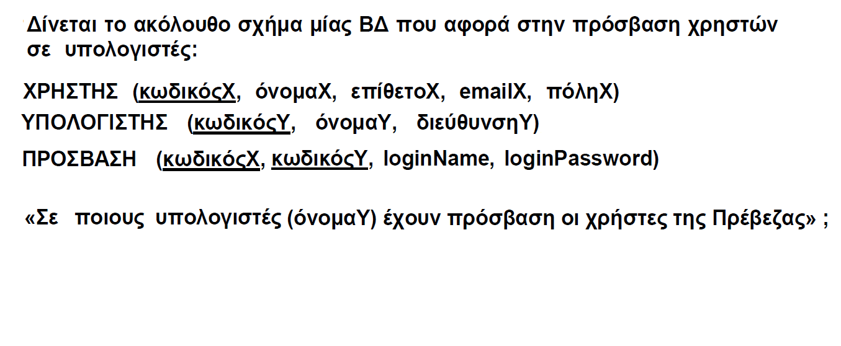

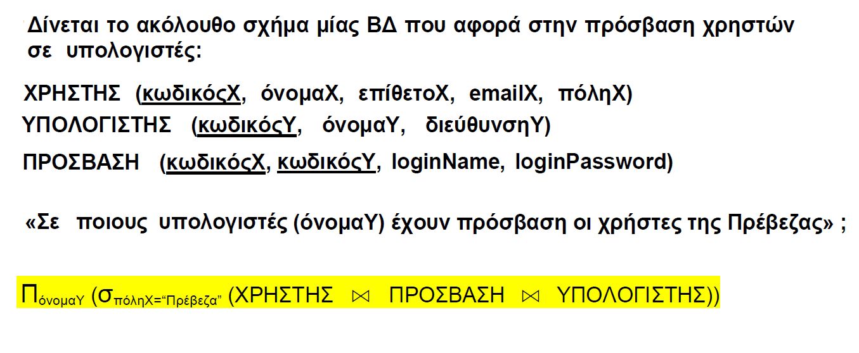

ΠΕΡΙΠΤΩΣΗ Β΄
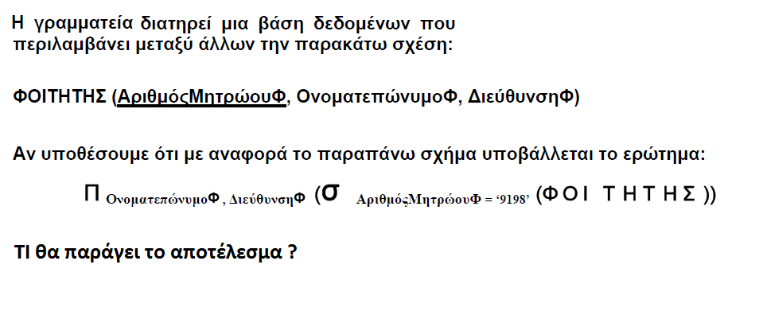

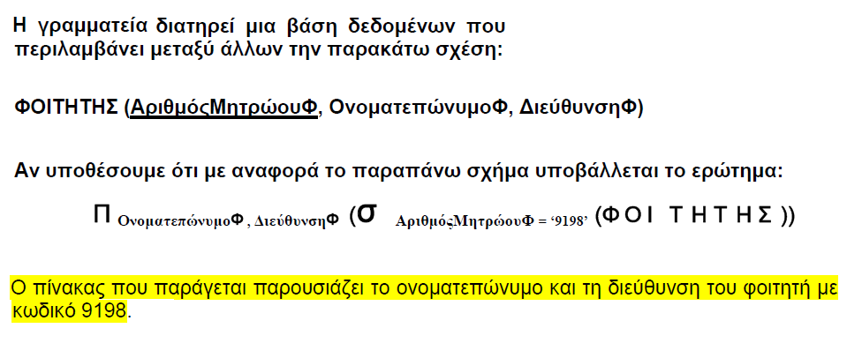

ΠΕΡΙΠΤΩΣΗ Γ΄
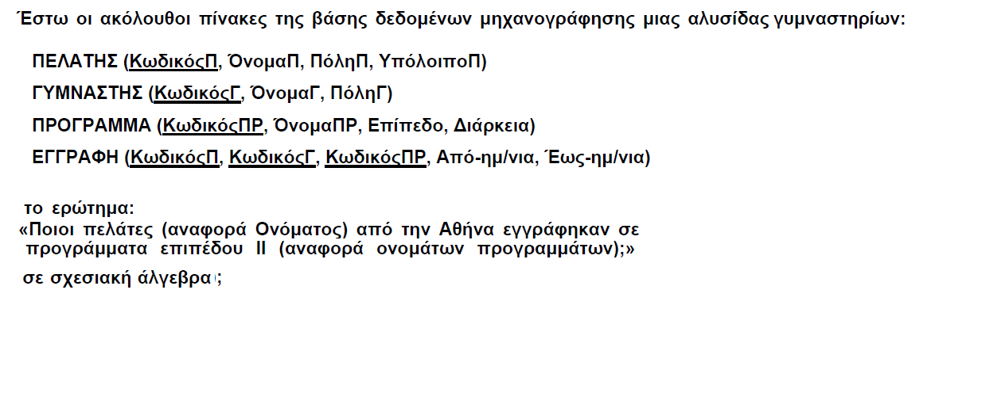

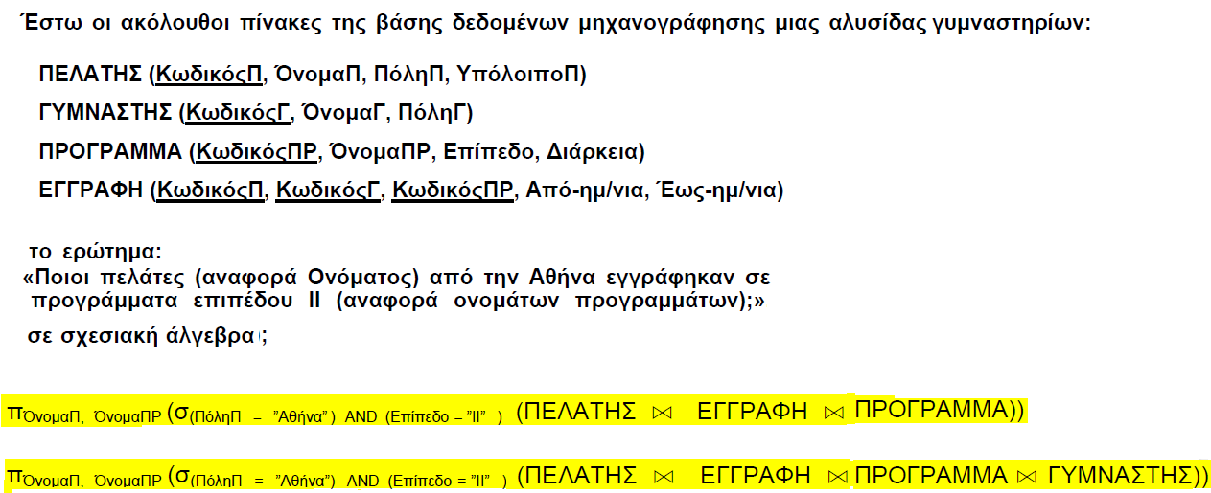

ΠΕΡΙΠΤΩΣΗ Δ΄
